方太-生活的万种想象
广 告 主：方太
所属行业：厨电
执行时间：2022.11.05-11.29
参选类别：社会化营销类
营销背景
作为厨电赛道的经典品牌之一，方太集成烹饪中心推出3年取得了不菲的成绩，但市场竞争格局却越来越激烈，前有老牌电器品牌之间的角逐，后有传统黑白电企业不断涌入，伴随着一大批年轻人生活消费趋势的迭代，需要持续且更精准的营销，才能夯实方太集成烹饪中心的用户心智，让方太集成烹饪成为中国厨房的潮流风向标。
营销目标
本次项目面临的以下三大目标：
【品牌层面】是生活态度的诠释，也要是品牌产品力的展现，助力方太品牌能够一直立住且保持行业领跑者的身份，去引领更新更潮的厨房生活趋势。
【人群层面】持续深拓年轻一代的新型人厨关系，精准与年轻人深度对话，获得新一批年轻群体种子用户的同时，加深与存量用户之间的粘性。
【市场层面】打造有吸引力的价值内容，引领厨房生活新趋势，真心打动高消费力用户，拿捏住目标消费者。
策略与创意
以小红书平台生态为抓手，以数据洞察为支撑，实现更精准化品牌营销：
【第一步：数据洞察，找到更匹配方太的新风尚】基于方太集成烹饪中心的核心理念，对家的场景以及生活方式倡导的强诉求，通过站内数据对比及内容笔记的呈现，在小红书发现新一代年轻人对生活品质的高追求，年轻的TA们发挥着自己的灵感让生活变得更多彩和丰富，洞察出最符合方太调性与产品卖点的品质生活方式新风尚。
【第二步：找到抓手，联合平台级IP事件引爆】结合品牌营销目标与需求，提炼品牌倡导的生活方式，诠释品牌的生活态度。结合小红书平台级泛生活热点趋势向IP营销项目《生活的万种想象》，联合打造专属方太引领的厨房生活方式新趋势，确定本次的营销传播抓手，聚拢一批充满创造力和想象力的年轻群体，引爆并传递方太品牌和产品核心理念。
【第三步：反推品牌，推动方太确定全网传播主题】围绕“生活的万种想象” 深耕年轻一代的新型人厨关系，与品牌携手引领厨房生活方式新趋势，推动方太集成烹饪中心敲定双主题传播主题：全网传播主题“开敞厨房选集成烹饪中心”+品牌专区传播主题“方太开敞厨房中国心”。
执行过程/媒体表现
前置期【携手达人共创】遴选多领域达人（作家、美食、时尚、健身等类型博主），共创内容覆盖多维度主题&场景&人群（泛家装人群、独居/单身人群、情侣/备婚人群、亲子人群等）：1+3支标杆视频深度解读“开敞式厨房”带来的全新生活方式，覆盖不同使用场景，全面触达消费者各类需求心智。
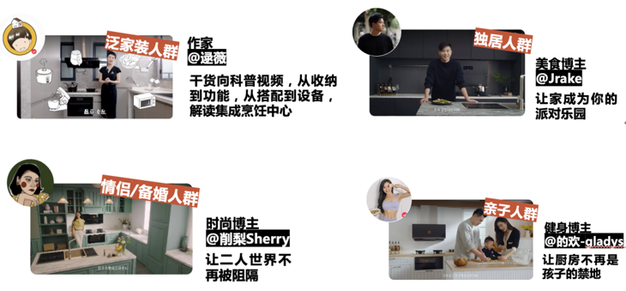
前中期【贴近用户沟通】以达人自视角演绎开敞厨房所营造的生活方式，是生活态度的诠释，也是产品功能展现。在感性输出生活态度的同时，以产品多样功能呈现承载理性种草的内容。
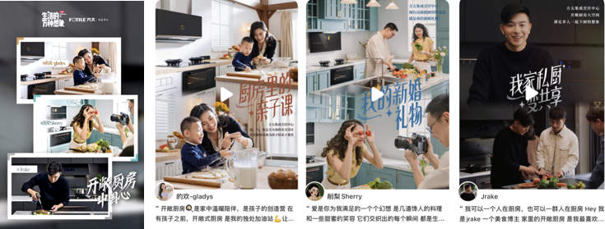
中后期【卷入用户参与】联手《中国厨房高品质生活趋势报告》社科院权威背书，定义未来厨房生活，引领厨房生活新趋势的同时，发起厨房升级计划，让用户亲身去感受新厨房生活方式，真实大额改造福利驱动了用户积极参与，提升了用户好感度，从而实现了UGC真实发酵裂变。
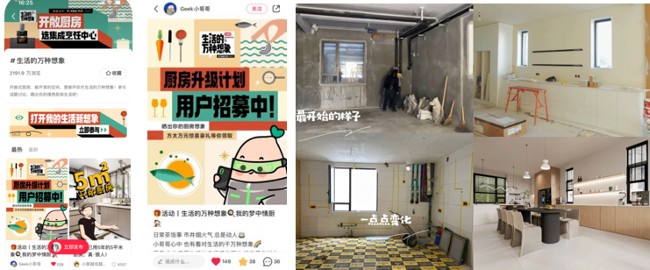
营销效果与市场反馈
【全网热度飙升】：期间除小红书大本营主推外，也与多家主流媒体：微博、40+门户网络媒体：网易、凤凰等联合推广。项目活动全网总曝光达1.5亿+，话题总浏览达4102万+，总互动达143万+，活动期间品牌小红书站内搜索热度最高提升了283%+，沉淀了1.5万+活动UGC笔记。主推品系#方太集成烹饪中心下游词搜索排名TOP1，迅速提升了产品的用户心智（产品种草力飙升）。
【品牌心智影响】：方太存量客户年龄层多为35+成熟群体，品牌亟待年轻化焕新。通过本次小红书平台级营销，与年轻人精准对话、诠释了年轻一代的新型人厨关系，用生活态度向的感性沟通+理性种草的方式，引领了厨房生活方式新趋势。让小红书平台用户积极参&感受新厨趋势的同时，更让方太品牌更进一步的走进了这群年轻用户群体。
